Points forts de l’action | - Action avec le collège  - Participation de tous et échange entre les différentes tranches d’âges  - Attractivité et variété des séances pour une dépense énergétique positive  - Promouvoir le centre social et culturel Cap’Gray
Points à améliorer | - Certains jeunes inscrits qui sont externes et non pas respecté l’engagement  - Le délai express d’intervention
Partenaires | - SDJES (Service départementale à la jeunesse, à l’engagement et aux sports)  - CAF (Caisse d’allocation familiales)  - Ville de Gray - Collège Romé de l’Isle

FICHE BILAN

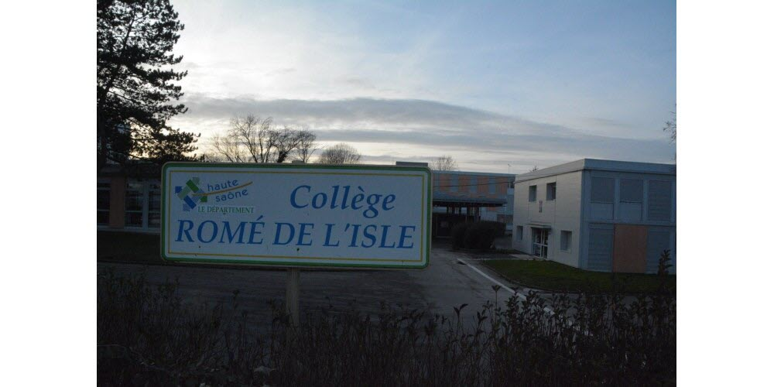
Objectifs | Évaluation
1 | En mettant en place le partenariat bien spécifique, en répondant aux demandes de l’état, en identifiant les jeunes les plus impactés.
2 | En proposant différentes activités ou chacun peut trouver sa place, en se dépensant sur les jeux et en effectuant des retours.
3 | Lors des différents échanges pendant les trajets, dans les différentes demandes, propositions, ressentis, choix.
DESCRIPTION DE L’ACTION : Nous avons effectués un partenariat avec le collège « Romé de l’Isle », pour une période d’expérimentation afin de sensibiliser les jeunes à bouger et à pratiquer une activité pour leur bien-être personnel. L’enjeu est de faire venir les jeunes par un engagement pérenne, en leur proposant quelque chose d’innovant et de ludique. Une action pour valoriser l’estime de soi, s’épanouir, d’effectuer une dépense énergétique par le jeu et de permettre les échanges.
Un cycle d’une heure par semaine est mis en place sur une période de douze semaines. Des séances avec différentes activités sont mises en place afin de trouver du plaisir à jouer, à se dépenser et éprouver du positif pour réaliser les objectifs.
A travers cette collaboration, nous cherchons à créer une émulation au sein du groupe afin que d’autres jeunes rejoignent les prochaines cessions et pour éviter la propagation de l’inactivité. Nous mettons en jeu une certaine dynamique à travers les rituels, les jeux, les animations pour créer une dynamique et une cohésion de groupe.
Un moment de partage, de découverte et d’attente très apprécié par le groupe.

OBJECTIFS :
1/ Lutter contre la sédentarité
2/ Promouvoir l’activité sportive et ses bienfaits
3/ Communiquer pour identifier le besoin

